

Gazi Üniversitesi Teknoloji Fakültesi

Algoritma ve Programlamaya Giriş Dersi (BMT-103) Dönem Sonu Projesi

1.Şube 15.Grup

Online Quiz Sistemi

23181616761-Yavuz Selim Kaya

23181616764-İsmail Alper Genç

22181617022-İbrahim Halil Lutin

Proje Konusu

C programlama dilini kullanarak Quiz Sistemi hazırlamak. Bu sistemi yazarken “soruSor”, “cevapKontrol” ve “quizBaslat” fonksiyonlarını yazdık. “soruSor” fonksiyonu soru ekrana yazdırıldıktan sonra kullanıcının soru cevabını almak için kullanılıyor. “cevapKontrol” fonksiyonu kullanıcının cevabıyla sorunun doğru cevabını karşılaştırıyor. Eğer cevap doğruysa skorunuza 1 puan ekliyor. Yanlış ise size sorunun doğru cevabını gösteriyor. Son olarak ise “QuizBaslat” fonksiyonu ise programın beyni gibi çalışarak soruları sırayla ekrana yazdırıyor. Dosya açma, kapama ve dosyaya yazma işlemlerini tamamlıyor. Buna ek olarak kullanıcı bilgisiyle birlikte quizde yapılan en yüksek not bilgisini de tutuyor. Main içinde ise dışarıdan kullandığımız fonksiyonları, soru ve skor dosyalarını okuma, bağlama ve üzerine yazma kodlarını içeriyor.

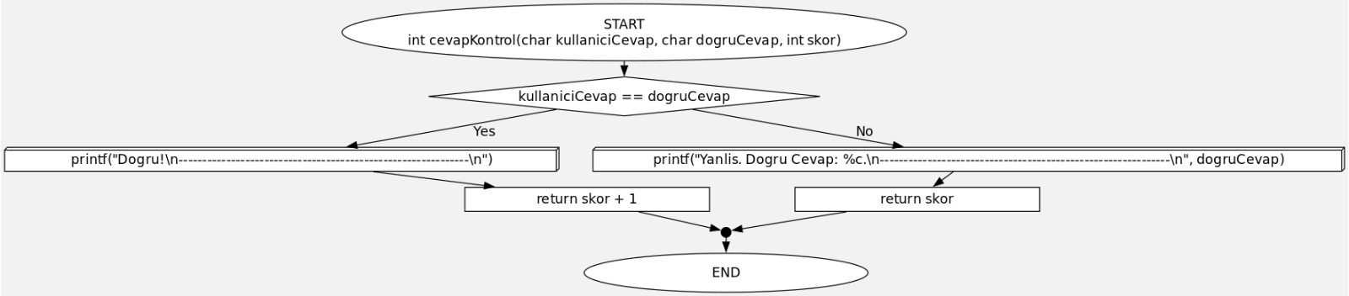

C Program Kodları

main.c dosyası

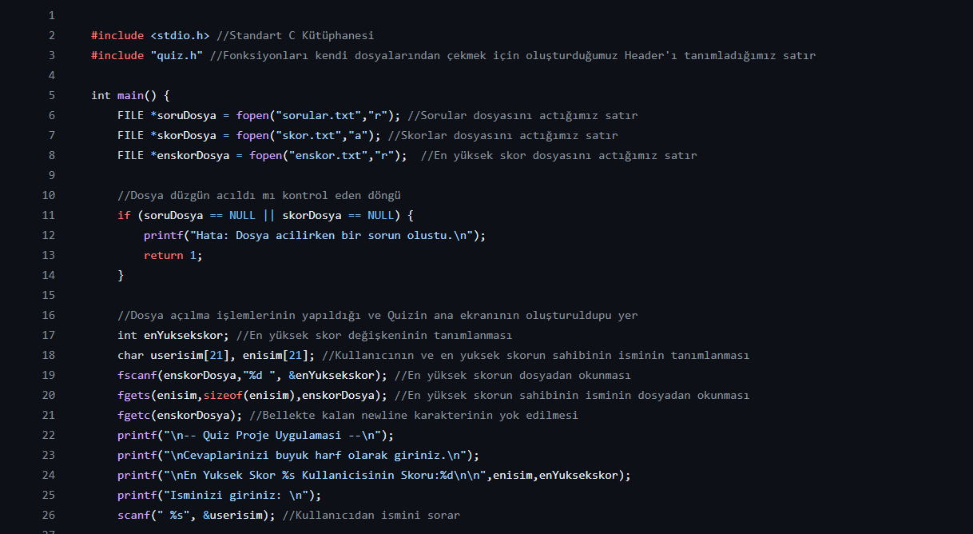

main.c dosyası içinde genel olarak programın arayüzünü ve dosya işlemlerini gerçekleştirdik. Sırasıyla gerçekleştirdiğimiz işlemler sorular.txt, skor.txt ve enskor.txt dosyasının açılması, Dosyanın düzgün açıldığını kontrol eden if koşulu, quizin arayüzünün yazılması ve programın beyni olan “quizBaslat” fonksiyonunun çalıştırılması işlerini yapıyor. Son olarak ise açılan dosyaları kapatıp programı bitiriyor.

quiz.h dosyası

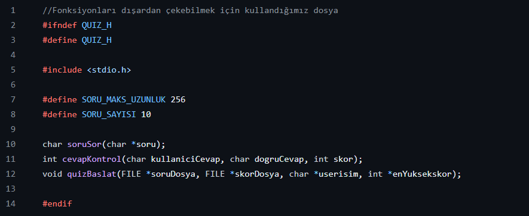

Quiz.h dosyası main içine dışarıdan çekeceğimiz fonksiyonları tanımlayıp main içinde kullanmamızı sağlar.

quizBaslat.c dosyası

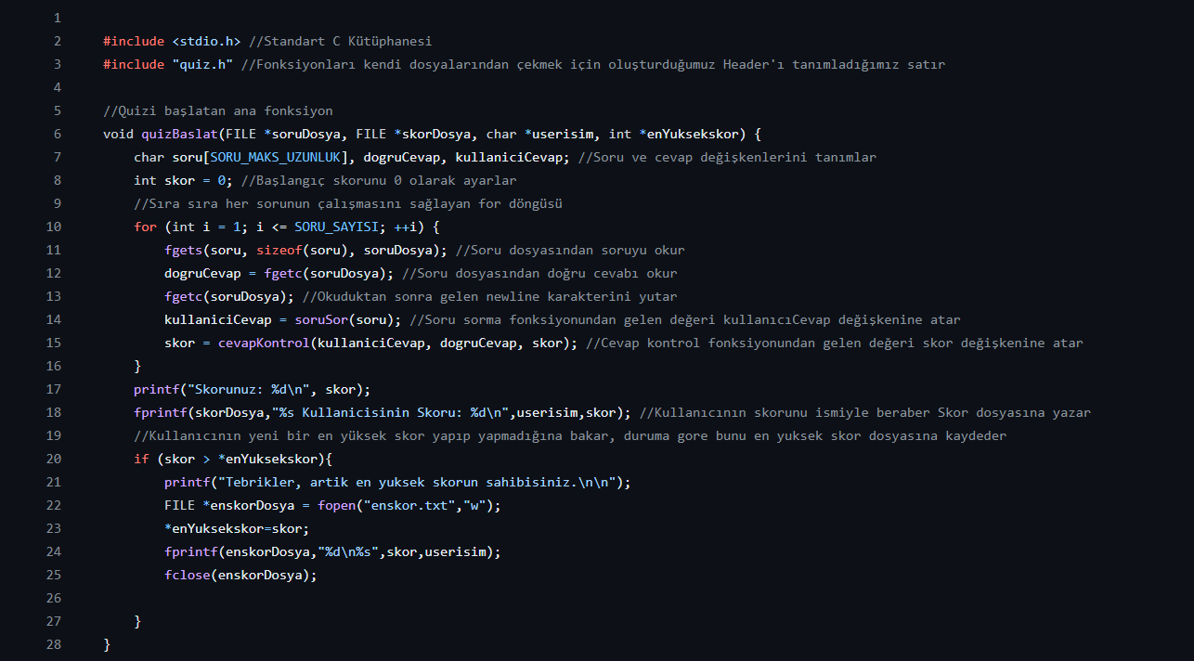

quizBaslat.c fonksiyonu programın beyni gibi çalışarak bütün süreçleri yönetir. Döngüyle beraber kendi içinde soruSor ve cevapKontrol fonksiyonlarını çalıştırarak programı yönetir. Bunun yanında en yüksek skor’u belirleme işlemlerini tamamlar.

soruSor.c dosyası

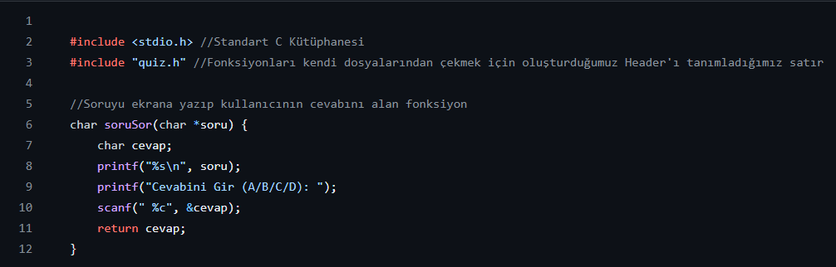

soruSor fonksiyonu genel olarak sorunun cevabını almamızı sağlar. Geri cevap döndürür. Program quizBaslat fonksiyonuna devam eder.

cevapKontrol.c dosyası

cevapKontrol fonksiyonu sorunun cevabı kullanıcıdan alarak ve sorunun doğru cevabını dosyadan alarak karşılaştırıp ona göre skoru artıran ve doğru ya da yanlış olduğunu belli eden fonksiyon.

Ekran Çıktıları

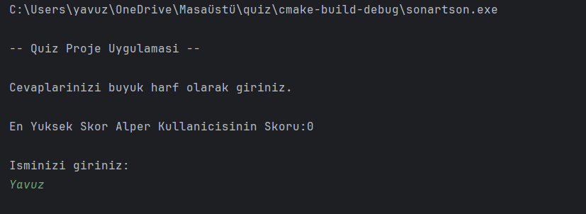

Programın başlangıcı ve kullanıcı ismi alma

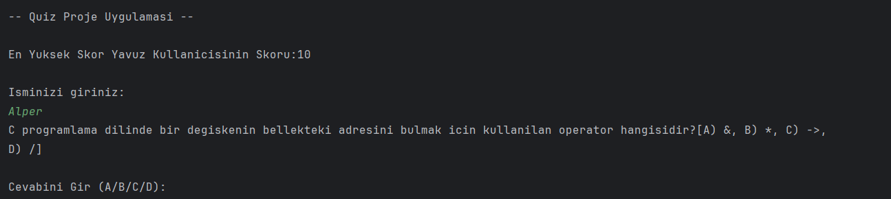

Soru ve sorunun cevabını alma

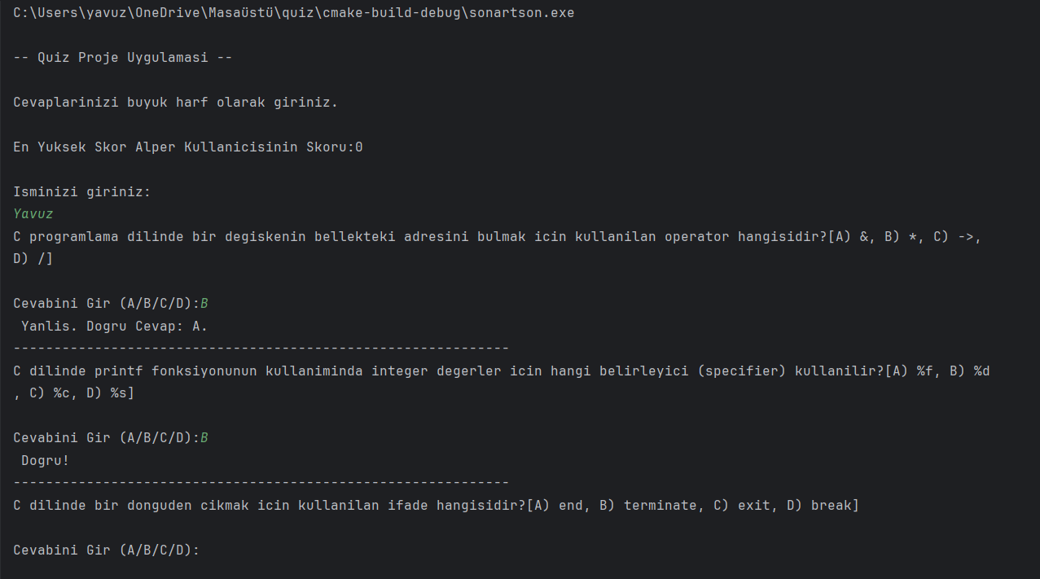

Quizdeki sorular ve Quizin işleyişi

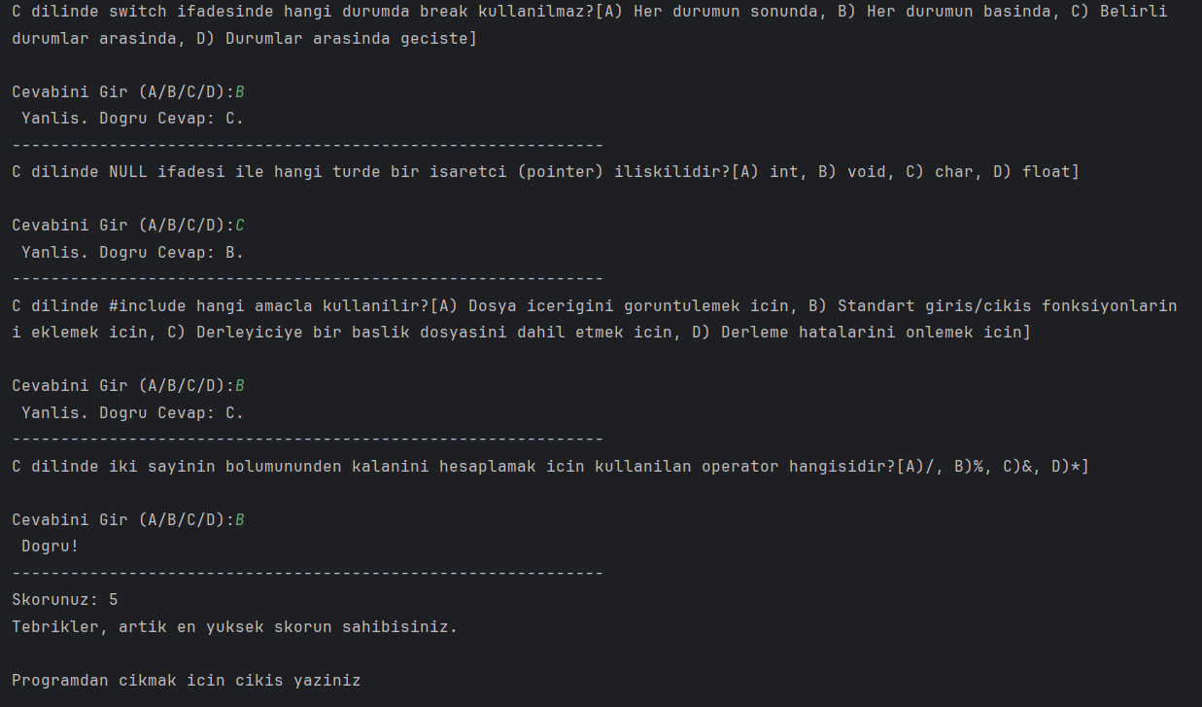

Quizin bitişi ve en yüksek skor sahibinin güncellenmesi

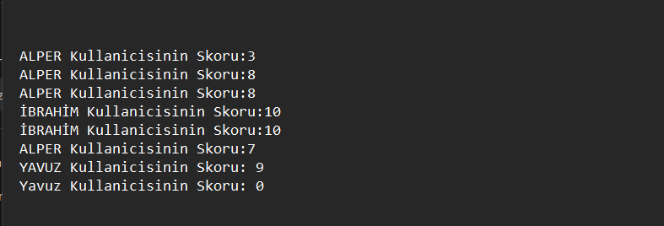

skor.txt dosyasında skorların tutulması

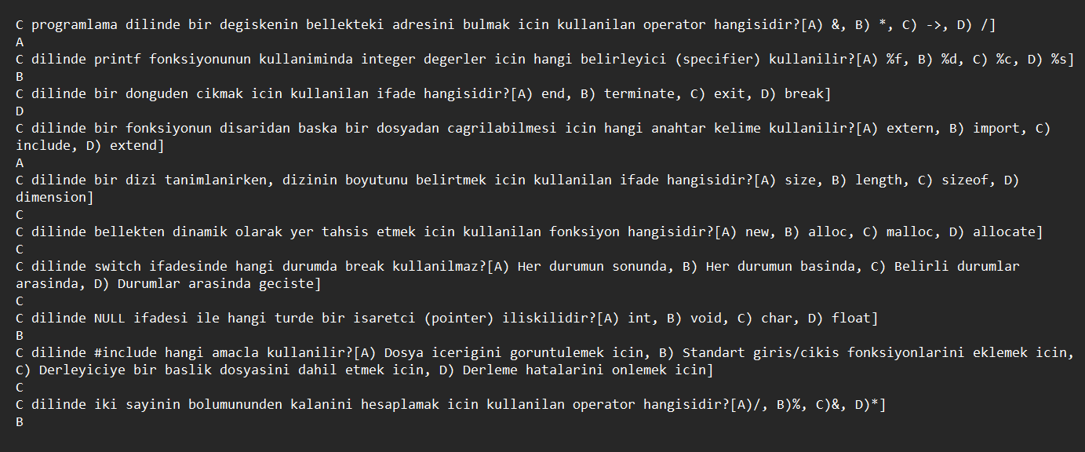

sorular.txt dosyasında soruların ve cevaplarının tutulması

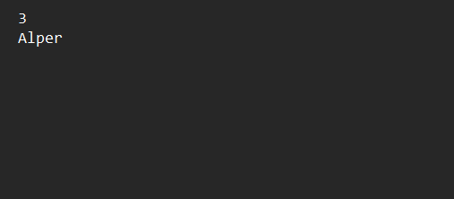

En Yüksek Skorun enskor.txt dosyasında tutulması